糾正案文

被糾正機關：台灣中油股份有限公司。

案 由：台灣中油股份有限公司長期獨家供應發電用天然氣，業務範圍包括天然氣之採購、進口、船運、卸收、氣化、輸儲、監控調度、行銷，及天然氣管線、配氣站、計量站等設備建置、操作、維修及冷能利用等，揆其銷售量逐年增加，特別是103年4月28日核四封存後，燃氣極大化能源政策確立，惟中油公司輕忽其供氣責任，歷年均將輸配氣監控系統保養維護委外，本身僅負責操作，亦未全面檢視及監控天然氣輸儲系統之關鍵弱點，進行失效模式影響分析，致所屬大潭計量站分散式監控系統電源供應器更換作業，未慎選電源供應器，且於未訂定相關標準作業程序，毫無風險管理及防護情形下委外執行，致生815停電事故，影響592萬戶用電權益等情，均有違失，爰依法提案糾正。

事實與理由：

中油公司大潭計量站MOV-2229係供氣給大潭電廠之關鍵電動閥，其狀態由分散式控制系統（DCS）之第1控制器控制。依DCS事件紀錄（Event Log），該控制器於16時39分32秒起失電18秒，導致大潭電廠機組全部跳機，並分區輪流停電約5小時。衡諸事故時由第2控制器主電源（2P）引接之臨時電源已拆除，且失電情況未擴及第2控制器，失電原因與臨時線無關。其原因係中油公司未慎選電源供應器，選用了設計給LED產品使用之電源供應器（HLG-600H-24A），具遠端控制功能，加上施工前未建立標準作業程序，施工人員整線時又不慎將遠端控制端點（RC+）接地，造成主電源（1P）短暫失電，致生815事故，核有違失。

查為靈活調度，以達穩定供應市場用氣需求之目標，輸氣管線之規劃以建構環狀輸氣網路為方向；永安(79年營運)及台中(98年營運)兩座接收站，在輸氣幹線海管(約373km)及陸上幹管(約2150km)形成8字型完整供氣幹管網路，提升供氣穩定性。在區域性輸氣管線方面，已於8個供氣中心建構區域性環狀輸氣網路。設置24小時監控調度中心，並於沿線設置8個區域監控，整體分散式監控系統(DCS)即時監控所轄43配氣站、27開關站及29隔離站之管線輸送壓力、流率與各項訊息及影像(CCTV)台電公司大潭電廠係燃氣電廠，其使用之天然氣係由中油公司台中接收站經36吋海管供應，中油公司桃園供氣中心大潭隔離站下轄之計量站(下稱大潭計量站)製程流程圖（PFD）詳圖1。其流程略以，來自大潭隔離站之天然氣，分4路過濾、集管後再分4路計量、集管過程後供應大潭電廠。其中電動閥(Motor-Operated Valve，下稱MOV) MOV-2229匯集第1、2路過濾後天然氣，MOV-2230匯集第3、4路，事故前MOV-2230已關閉。

- 大潭計量站製程流程圖
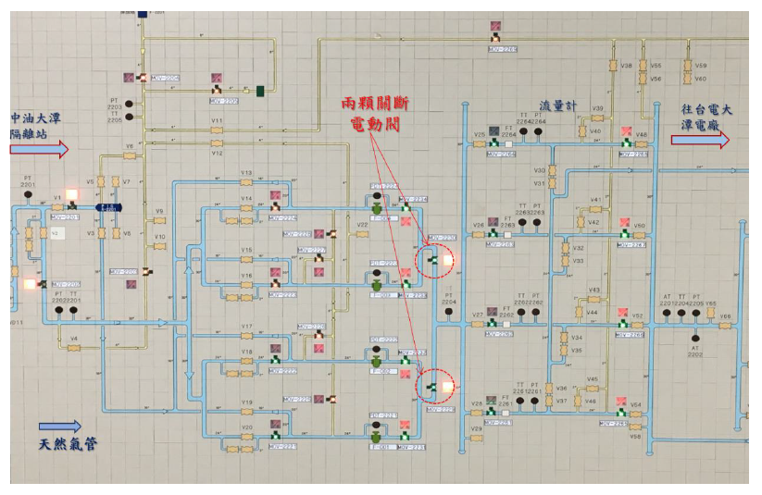
PT2204壓力傳送器
資料來源：台電公司

次查大潭計量站監控系統，設有2個分散式控制器(Distributed Control System，下稱DCS#1、DCS#2)，其中DCS#1控制MOV-2229、MOV-2230…等20個2線式電動閥及壓力傳送器、溫度傳送器、瓦斯偵測器等，DCS#2控制MOV-2231、2231……等8個7線式電動閥。析言之，大潭計量站供氣管線經主關斷電動閥MOV-2229及MOV-2230後匯入壓力傳送器PT2204(下稱PT2204)，無雙迴路設計，且均由DCS#1控制，風險高。由於前述DCS#1、DCS#2極端重要，故每個控制器配置有2個電源供應器：主電源供應器（1P、2P）、副電源供應器（1S、2S），以複式電源方式確保監控系統電源供應無虞。大潭隔離站前因散熱風扇將灰塵吸入電源供應器，致使該站於105年4月1日及4日發生電源供應器短路現象，為避免再發生類似故障，遂規劃更換大潭隔離站電源供應器6台(其中4台已於106年8月5日換裝完成)及計量站4台。DCS#2配置主、副電源供應器於同年8月10日已順利更換完成，106年8月15日規劃更換DCS#1之電源供應器。行政院「815停電事故行政調查專案報告」四之（一）敘述事故起因，略以：

委外廠商（巨路國際股份有限公司，下稱巨路公司）維修人員(游員)於16時45分起開始進行臨時搭接線拆除作業，拆除時副電源供應器AC側之端子保險絲尚未投入，主電源供應器AC側之端子保險絲則已投入。

委外廠商維修人員於進行拆除臨時搭接線作業期間，DCS#1電源中斷21秒同時通訊也中斷。

電源中斷造成DCS#1重新啟動，並執行MOV關閉動作:

按DCS電腦操作歷史記錄顯示16時47分52秒至16時48分13秒期間，DCS系統電源中斷，斷訊21秒。

DCS#1重新啟動執行download程式，DCS#1管轄下之所有MOV執行關閉動作(依據預設值進行MOV關斷動作)，並發出警報，致造成台電公司大潭電廠供氣中斷。

中油公司值班人員(方員)於16時52分下達DCS指令打開MOV-2229，迄16時54分MOV-2229始全開。供氣壓力持續下降。

因前述原因，中油公司天然氣供氣壓力不足，台電大潭電廠6部機組全部跳機(415.67萬瓩)，導致自動保護設備啟動，即低頻電驛自動卸載，卸除154萬用戶，約336萬瓩。

中油公司值班人員下達DCS指令打開MOV-2230，迄17時13分MOV-2230始全開。

有關8月15日16時47分前操作條件：供氣量768,525m³/hr（約591.2噸/小時），平均供氣壓力56.23kg/cm²，平均溫度24.25℃，供氣熱焓值9,443kcal/m³。於事故發生之16時47分至16時48分間，電源供應器斷電18秒，所有操作數據無顯示，DSC#1重新啟動後，MOV-2229開始關閉（MOV-2230事故前已關閉），壓力逐漸下降，氣源供應狀態如下：

16時50分壓力下降至約42.4kg/cm2。

16時53分壓力恢復至約55kg/cm²。壓力趨勢圖如圖2，DCS系統事件紀錄詳如表1（event log，DCS顯示時間較慢，需加8分鐘始為實際時間）：

- 中油公司供氣壓力時間趨勢圖
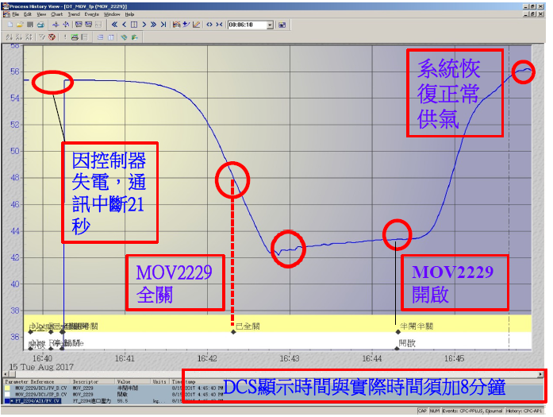
資料來源：台電公司
- 分散式控制系統(DCS)系統事件紀錄(event log)
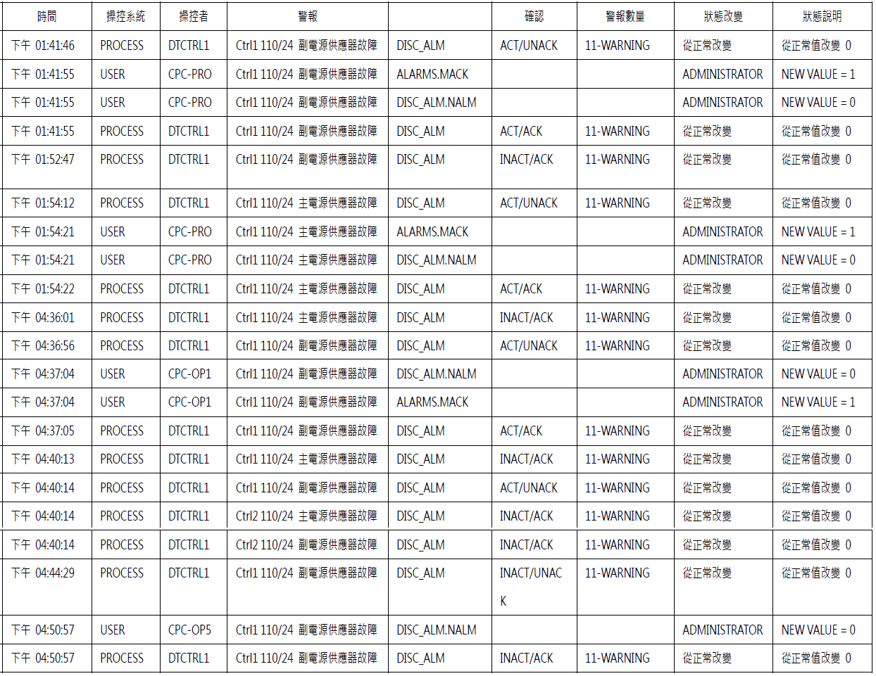
註：1.USER，PROCESS屬DCS程式控制
2.ACT（ACTIVE）：作動，意思與警報一致
3.INACT：未作動，意思與警報不一致
4.ACK：確認，UNACK：未確認
5.DCS顯示時間較慢，需加8分鐘始為實際時間
資料來源：行政院815停電事故行政調查專案報告附件3

惟查大潭計量站監控系統事件歷程紀錄（Event Log），第1控制器DCS#1於16時47分52秒至16時48分13秒期間電源中斷約21秒，下轄之所有MOV執行關閉動作（預設值），並發出警報，致造成台電公司大潭電廠供氣中斷，對此，行政院「815停電事故行政調查專案報告」第21頁稱係委外廠商維修人員於16時45分起開啟進行臨時搭接線拆除作業，造成其重新啟動等語。至於什麼原因造成DCS#1於16時39分52秒至16時40分13秒期間失電21秒（106.09.08中油簡報資料第12頁），行政院調查報告附件3（事故發生期間LOG資料摘要）雖研判「16：36：01主電源恢復，16：36：56副電源拆搭接線，16：39紀錄中斷，16：44：29副電源恢復供電」等語，然其對失電原因並未提及。

為究明失電原因（主電源作用中，且16時36分56秒拆搭接線約2分多鐘才失電），本院於106年9月8日、11月6日、11月10日履勘現場，瞭解電源更換作業實際作業情形，如圖3，略以：
- 電源供應器更換作業步驟圖
1、電源供應器更換前
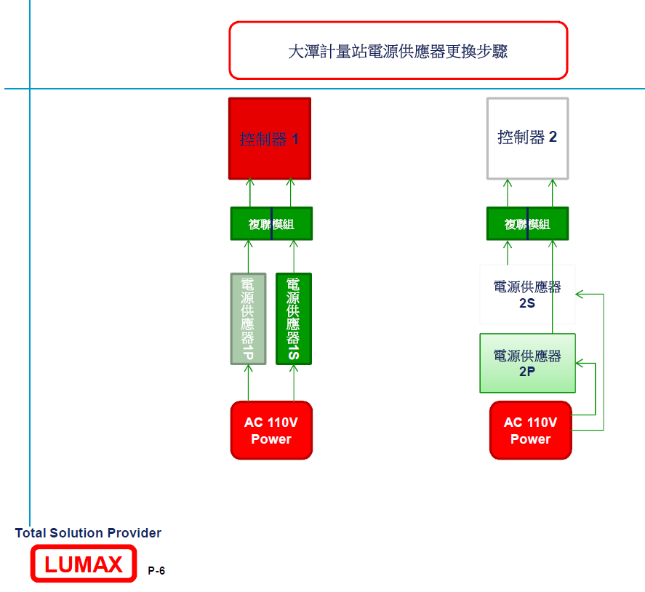
2、舊電源供應器1S脫離
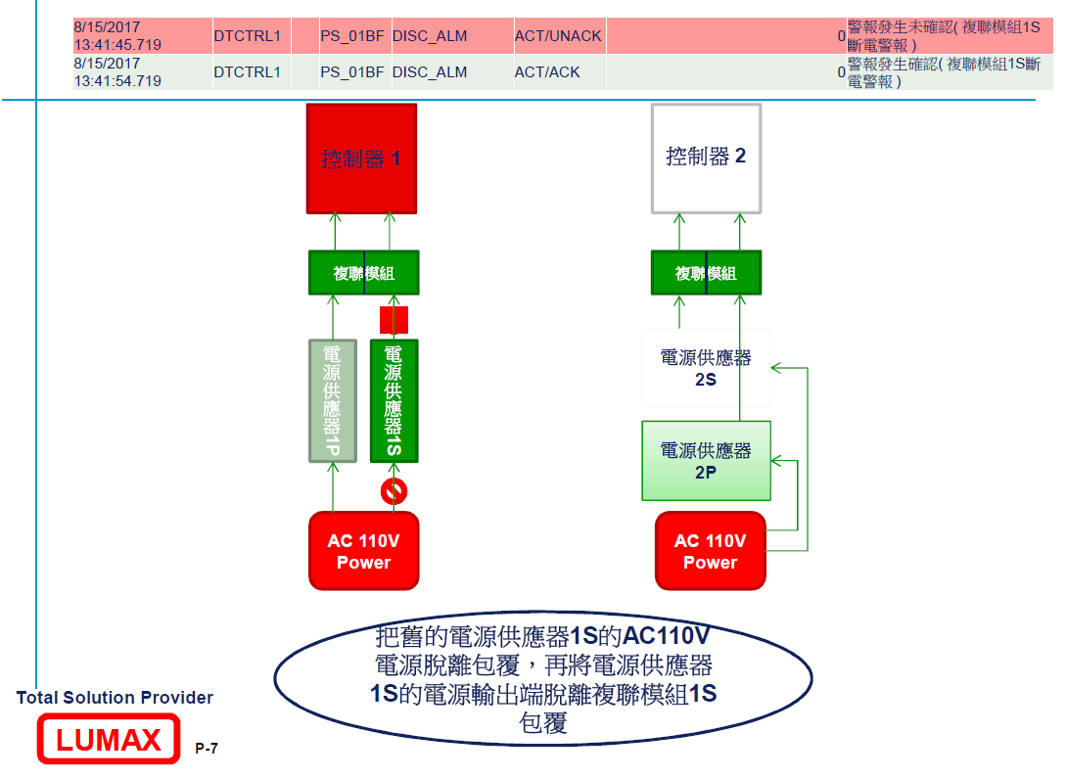
3、由電源供應器2P臨時引接電源至複聯模組1S
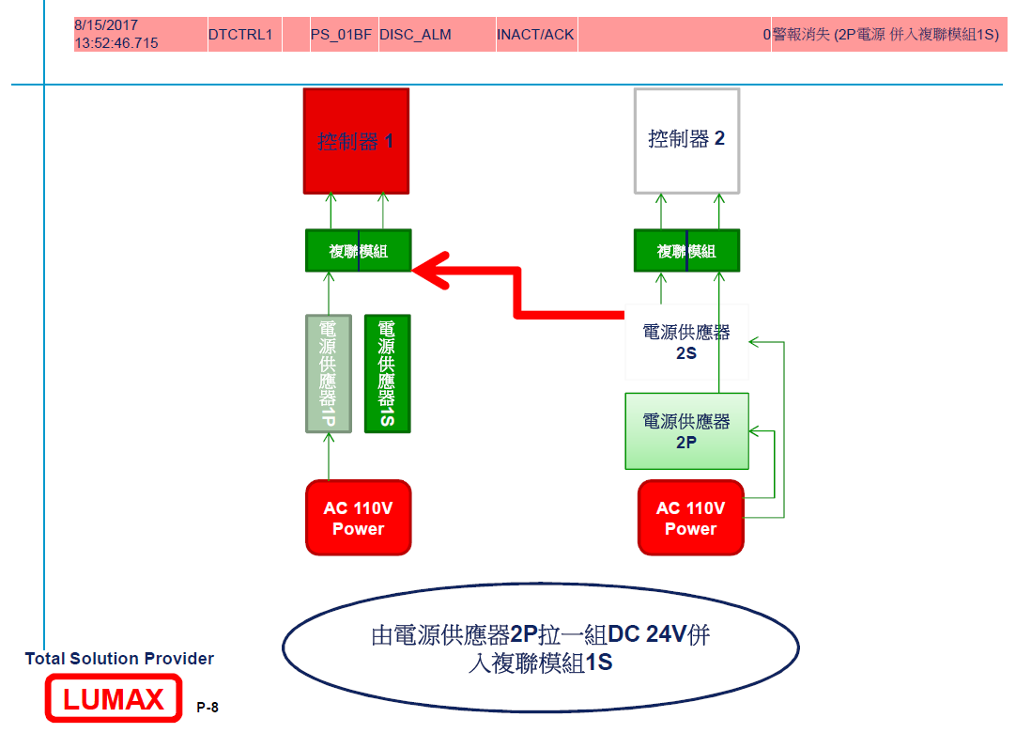
4、電源供應器1P脫離
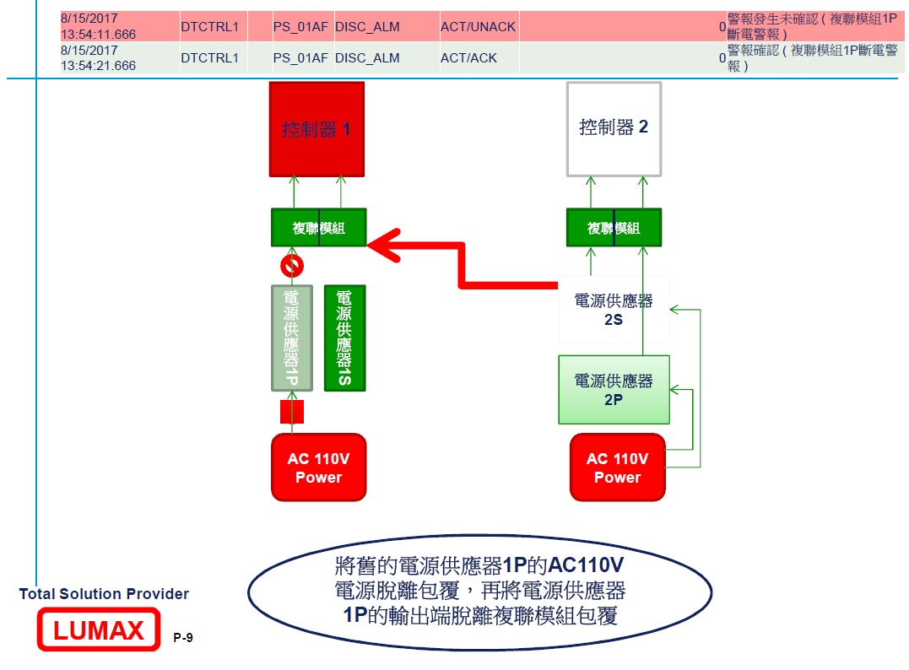
5、確定臨時引接線仍然可正常供電後，移除舊電源供應器1P及1S
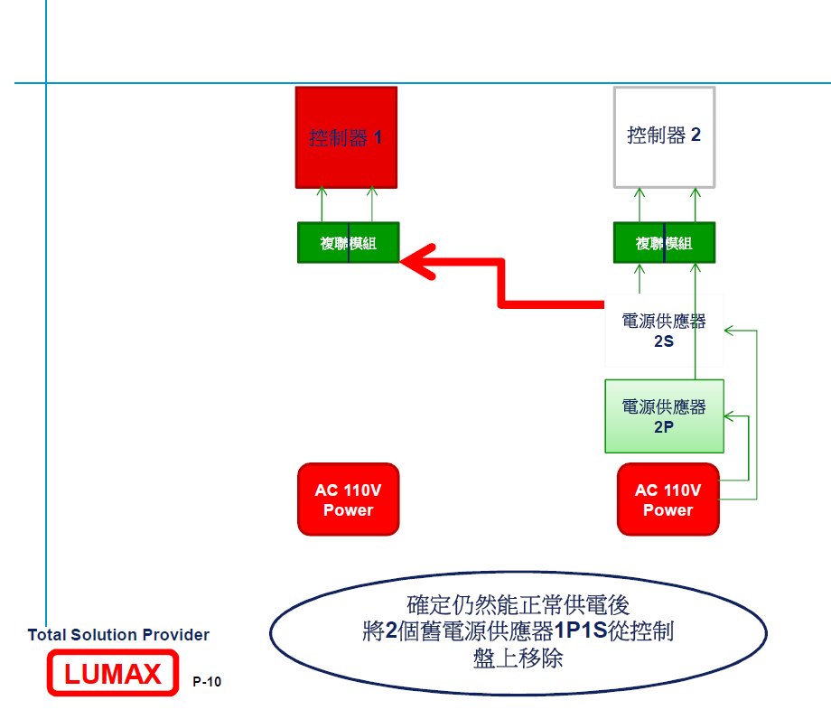
6、固定新電源供應器，並進行AC 110V接線工作
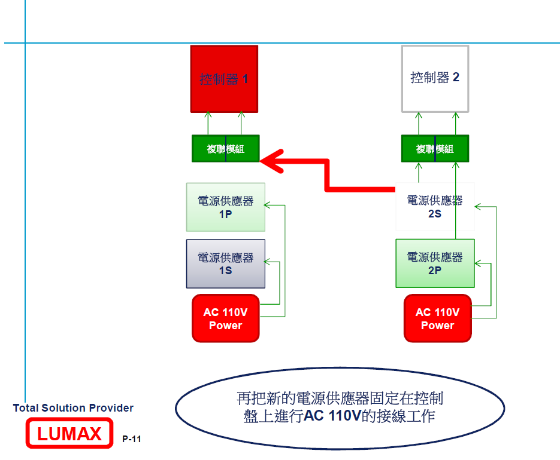
7、新電源供應器1P送電
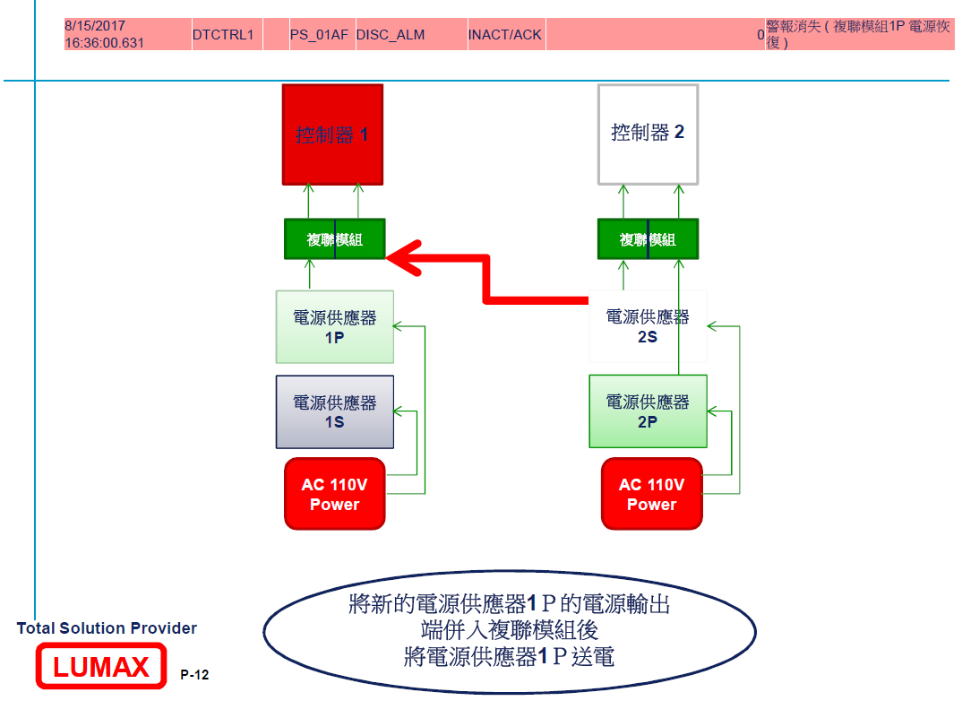
8、備用（引接）電源脫離，此時系統發出警報
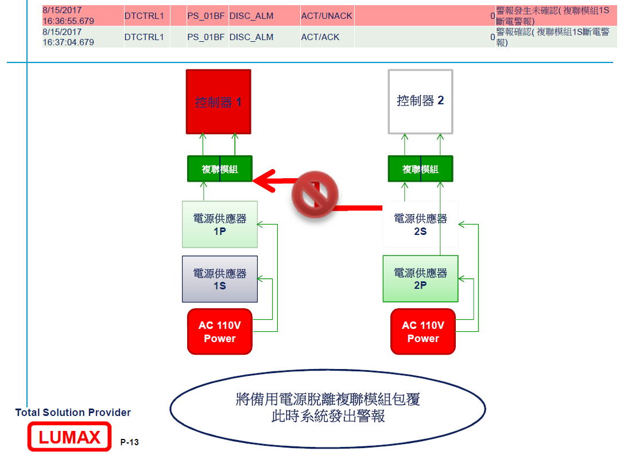
9、新電源供應器1S送電，警報消失
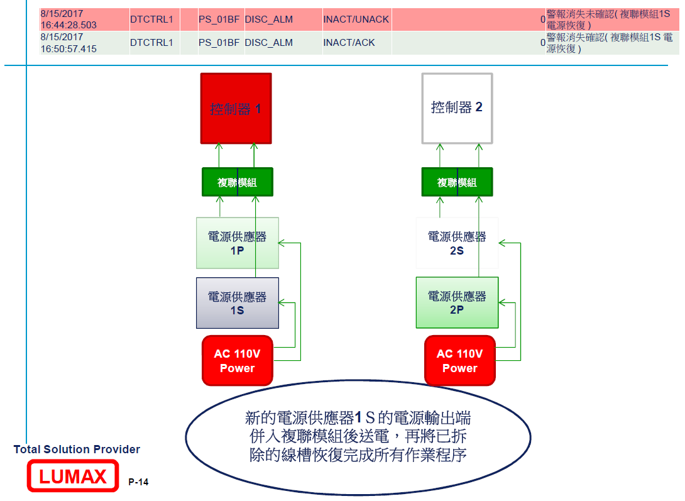
10、電源供應器更還完成現況
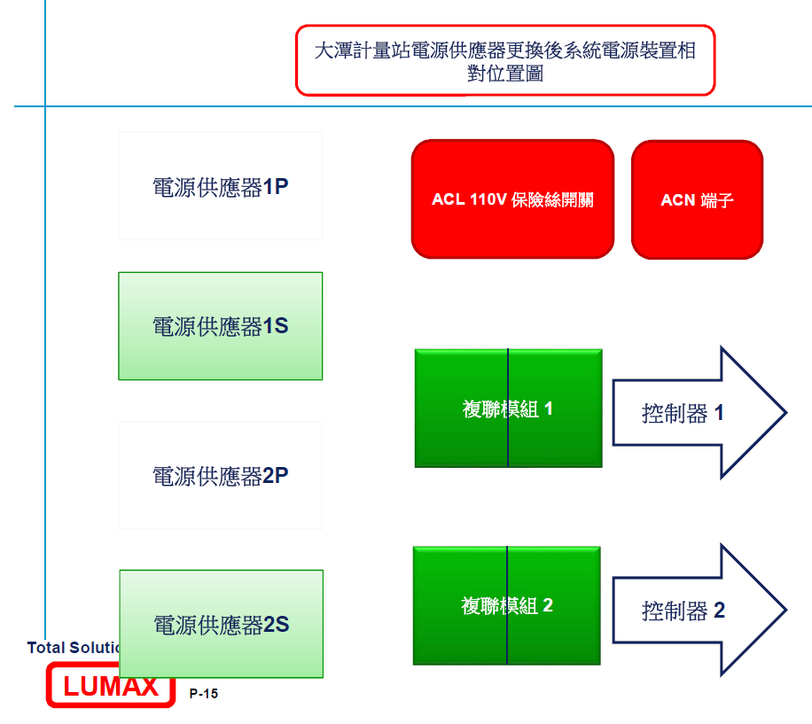
資料來源：中油公司

又，本院調閱大潭計量站監控系統之事件紀錄（Event Log），發現失電情況僅發生於第1控制器，第2控制器主電源（2P）並無失電情形，故臨時搭接線誤觸機殼接地情形應可排除。析言之，該失電情況僅發生於第1控制器，失電時臨時引接線已拆除1分多鐘，副電源（1S）尚未送電，主電源供應器1P供電情況下，故失電原因與該引接線及1S均無關；且當時第1控制器由主電源1P供電中，失電時間僅持續18秒，故研判一些外力因素造成其短暫失電之可能性極高，中油公司亦表示失電時工作人員正在整線。進一步調查發現，本次新安裝之電源供應器型號MEAN WELL：HLG-600H-24，係600瓦單輸出交換式電源供應器，係設計給LED使用之產品，其輸出（24V）預留遠端控制接點（棕色RC+、黑色RC-&GND、黃色+5V_{SS}），端點預設為裸線。當棕色遠端控制線（RC+）與同線束黑色RC-（GND）接觸時，RC+接地，無24V輸出，此業經本院、中油公司及巨路公司106年11月10日於大潭隔離站共同實驗確認，故研判事故當時巨路施工人員於整理線路時，不慎誤將遠端控制線（RC+）接地，造成第1控制器DCS#1自16時39分32秒起失電約18秒。另關於機櫃上新電源供應器之編號，依106年11月10日履勘照片，由上而下為1S、1P、2S、2P，惟本院發現臨時引接線應係由2S引接至1S，與該公司106年9月8日簡報第8頁所稱1S臨時電源搭接自2P不同，爰於106年11月13日請中油公司更正其簡報資料，該公司107年6月5日始稱「815事故後現場為因應解說用途，遂臨時於大潭計量站之電源供應器與複聯模組外殼上以標籤紙註記標示，另貼標籤當下因電話通訊不良未與現場同仁再確認，造成現場臨時標示與簡報資料上標示兩者有差異，甚感抱歉。前述為口頭解說之用，非事故前所作標示。」等語，併此敘明。

- 電源供應器對照圖
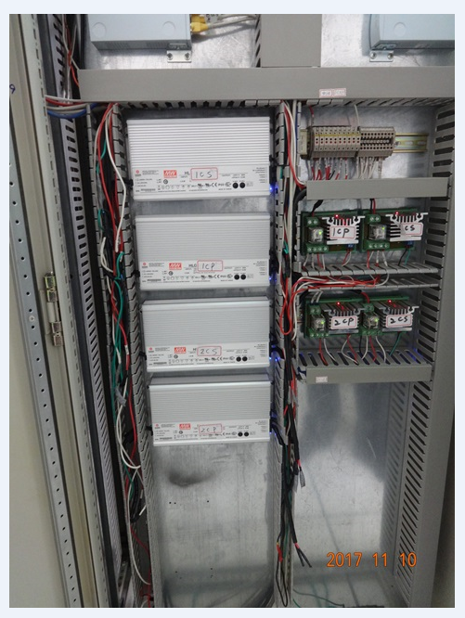 | 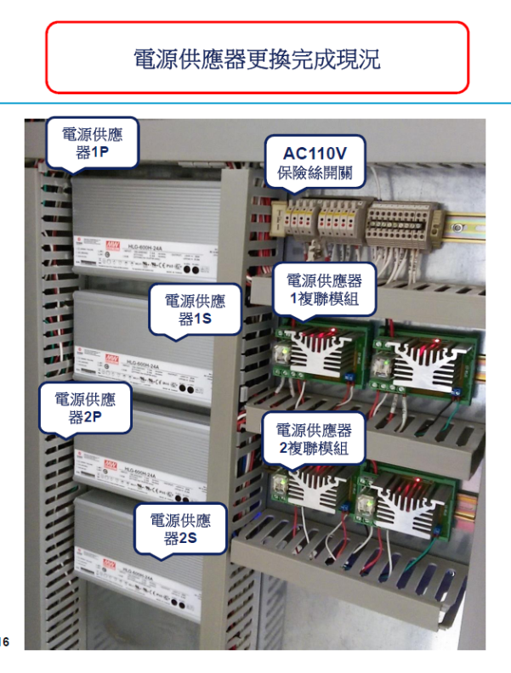
註：【左圖】本院106年11月10日履勘時拍攝照片，電源供應器編號由上而下依序為1S、1P、2S、2P，與【右圖】電源供應器更換完成現況之順序1P、1S、2P、2S不同。

綜上，中油公司大潭計量站電動閥MOV-2229係供氣給大潭電廠之關鍵電動閥，其狀態由監控系統之第1控制器控制，依監控系統事件紀錄（Event Log），該控制器於16時39分32秒起失電18秒，致生815分區限電。衡諸事故時自第2控制器主電源（2P）引接之臨時電源已拆除，且失電情況未擴及第2控制器，失電原因自應歸諸於供電中之主電源（1P），按新電源供應器（HLG-600H-24A）係設計給LED產品使用，具遠端控制功能，研判係施工人員整線時不慎將其遠端控制端點接地，造成主電源（1P）短暫無24V輸出，第1控制器重新起動，而關閉關鍵電動閥MOV-2229，中油公司未慎選電源供應器，並建立更換控制器電源之標準作業程序，核有違失。

發電用天然氣由中油公司獨家供應，且銷售量逐年增加，特別是103年4月28日核四封存後，燃氣極大化能源政策確立，惟中油公司輕忽其供氣責任，歷年均將輸配氣監控系統保養維護委外，本身僅負責操作，亦未全面檢視及監控天然氣輸儲系統之關鍵弱點，進行失效模式影響分析，致所屬大潭計量站分散式監控系統電源供應器更換作業，於未訂定相關標準作業程序，毫無風險管理及防護情形下委外執行，致生815事故，顯有違失。

查國內天然氣自產不足，為有效因應及配合國家能源政策，中油公司於永安(79年營運)、台中(98年營運)設2座液化天然氣接收站，其中永安廠儲槽69萬公秉，卸收碼頭2座，氣化設施2,200噸/時，規劃營運量750萬噸/年；台中廠儲槽48萬公秉，卸收碼頭1座，氣化設施1,200噸/時，規劃營運量450萬噸/年。至輸氣幹線，永安廠天然氣除專管供應興達電廠、往南陸管（至高雄）、往北陸管（至彰化）外，另有永安-通霄海管。台中廠則於台中-通霄間設有36吋海管供應大潭電廠發電所需，合計海管約373km及陸上幹管約2,150km，形成8字型完整供氣幹管網路，該公司天然氣事業部海管與陸管示意圖，請參閱圖5。為有效監控輸儲系統，該公司另設置24小時監控調度中心，並於沿線設置8個區域監控，整體分散式監控系統(DCS)即時監控所轄43配氣站、27開關站及29隔離站之管線輸送壓力、流率與各項訊息及影像(CCTV)。本案大潭電廠發電用天然氣95年8月25日本由永安廠氣源供氣，大潭隔離站97年10月完工後，改由台中廠經海管高壓供氣，供氣管路係由台中36吋海管自隔離站MOV-2102A、MOV-2102進站，經6套24吋過濾器後，進入減壓區減壓，平日以3套減壓器運轉操作供氣，另3套為緊急備用，再經36吋管線輸送2.4公里至大潭電廠廠區內計量站MOV-2202進站、4套24吋過濾器過濾後，由MOV-2229、MOV-2230匯集進入計量區，由4套超音波流量計做交易計量後於V-66手動閥區交貨口交貨予大潭電廠。最大供氣量，#1~#6複循環機組為560萬噸/時，加上107年3月28日商轉之#7單循環機組（GT）108噸/時，合計668噸/時。

- 中油公司天然氣事業部海管與陸管示意圖
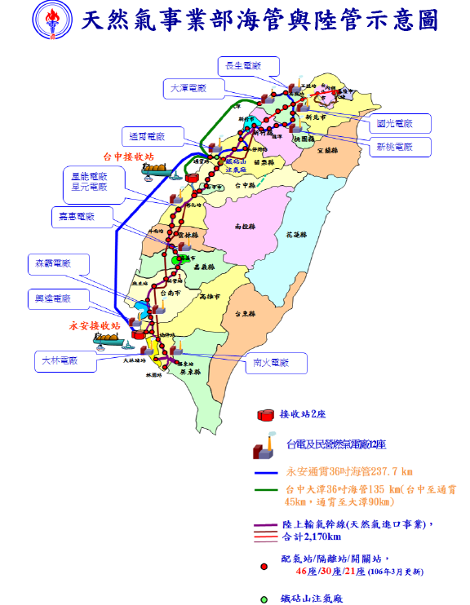
資料來源：中油公司天然氣事業部/業務簡介/經營概況網頁，107年6月28日

次查臺灣北部地區用電大，運轉中電廠計有台電公司大潭燃氣、林口燃煤、核一、核二及協和燃油電廠，民營電業則有長生、國光及新桃等燃氣電廠，尖峰時北部地區電力不足，中電北輸是常態。其中，林口電廠#1、#2號機於103年9月1日除役，行政院94年9月30日核准林口更新擴建計畫，採先建後拆方式，興建3部高效率超超臨界發電機組。第1部機於105年10月6日商轉，第2部機於106年3月24日商轉，第3部機目前建造中。至在北部供電扮演重要角色之核一、核二，100至103年發電量依序為255.99、247.07、248.99、261.79億度，發電量尚稱穩定，但104至106年依序為210.13、152.89、68.59億度，逐年遞減，且減幅可觀。加上行政院103年4月28日宣布核四封存，核四加入供電序列之期望頓失。在此供電環境下，擁有6部複循環機組（裝置容量合計438.42萬瓩）之大潭電廠，100至106年毛發電量依序為135.83、 210.34、233.32、247.55、253.68、263.11、 289.85億度，發電量年年攀升，重要性不言可喻。

惟查中油公司100至106年發電用天然氣銷量，依序為124.6、128.8、132.7、141.0、152.8、161.3、177.2億立方公尺，按每噸約1,300立方公尺換算，依序為958.5、990.8、1,020.8、1,084.6、1,175.4、1,240.8、1,363.1噸。同期間大潭電廠天然氣用量依序為187.4（占總發電用氣量19.6%）、284.6（28.7%）、315.7（30.9%）、333.5（30.7%）、337.4（28.7%）、350.1（28.2%）及389.9（28.6%）萬噸，均明顯呈逐年成長趨勢，特別是103年4月28日行政院宣布核四封存後，燃氣發電極大化政策明確，然大潭隔離站計量站97年完工後，迄106年8月15日更換DCS電源供應器不慎導致供氣中斷事故發生，中油公司從未就大潭電廠日益吃重供氣角色進行檢討，仍循往例將大潭計量站監控系統（DELTA V）維護保養作業委外辦理，且歷年均由巨路公司承攬，事故後亦然，本身僅負責平日值班、操作。106年8月供氣中斷事故後，始考慮於營業處設置儀電專業維修單位。以本次大潭隔離站、計量站DCS電源供應器汰換作業為例，桃園供氣中心採購10台電源供應器，並交由巨路公司依北區營業處105年度轄區監控系統（DELTA V）維護保養作業執行汰換作業，究線上進行汰換作業之可能風險及失效模式影響分析（Failure Mode and Effect Analysis）均付之闕如，整個電源汰換作業全無標準作業程序(SOP)，致更換DCS#1過程中短暫失電，導致DCS系統重啟（COLD START）、供氣中斷事故，實非意外。

綜上，國內發電用天然氣由中油公司獨家供應，年銷售量逐年提高，大潭電廠年用量亦然，特別是政府103年4月28日宣布核四封存後，惟經濟部未監督中油公司注意發電用天然氣銷售量逐年提高所代表之意義，促其設置儀電維修專業單位，歷年均將大潭計量站分散式控制系統保養維護作業委外，全未掌握其核心技術能力，未建立該系統電源供應器汰換作業之標準作業程序，遑論失效模式影響分析，審查關鍵工程之可能風險，致生大潭電廠供氣中斷事故，顯有違失。

綜上論結，發電用天然氣長期由中油公司獨家供應，且銷售量逐年增加，特別是103年4月28日核四封存後，燃氣極大化政策確立，惟中油公司輕忽其供氣責任，歷年均將輸配氣監控系統保養維護委外，本身僅負責操作，亦未全面檢視及監控天然氣輸儲系統之關鍵弱點，進行失效模式影響分析，致所屬大潭計量站分散式監控系統電源供應器更換作業，於未訂定相關標準作業程序，毫無風險管理及防護情形下委外執行，且未慎選電源供應器，選用了設計給LED產品使用之電源供應器（HLG-600H-24A），具遠端控制功能，加上施工前未建立標準作業程序，施工人員整線時又不慎將遠端控制端點（RC+）接地，造成主電源（1P）短暫失電，致生815事故等情，均有違失，爰依監察法第24條提案糾正，函請經濟部督飭所屬確實檢討改善見復。
提案委員：劉德勳、仉桂美、王美玉、包宗和

中 華 民 國 107 年 8 月 7 日

TERMINAL FUSE。
關於供氣壓力為53.6~58.6 Kg/cm²，是大潭電廠1~6機建廠時燃燒高壓天然氣時的數據(低壓時為35 Kg/cm²)。50.988 Kg/cm²~55.0670 Kg/cm²（5.0MPa~5.4MPa）是106年7月~108年12月因7號緊急供電機組供應108噸/小時的天然氣，中油天然氣供應比較窘迫，是以壓力降低要求更改合約。815事故前，大潭電廠天然氣供給壓力正常範圍為5.0~5.4MPa，低於4.8MPa設有警報出示，供值班人員即時判斷處理。
依台電公司106年11月23日應詢資料，本次事故於16時50分19秒斷氣至16時52分17秒，斷氣時間共1分58秒。
1噸/小時＝1,300立方公尺/小時。
依據巨路公司簡報資料第17頁-Controller Power Fail Log，16：39：32起失電18秒。
DCS時間，加8分鐘即標準時間。
自16：36：55.679警報發生迄16：44.28.503警報消失（複聯模組1S電源恢復），約8分鐘。
資料來源：巨路公司Controller Power Fail Log(Active)
當時巨路公司、中油公司對新電源供應器具遠端控制功能均表不知。
DCS時間，實際時間需加8分鐘。
複循環機組發電，係組合氣渦輪機與汽輪機組而成的發電方式，將氣渦輪機的高溫排氣，直接排入熱回收鍋爐，將爐水加熱產生蒸汽來推動汽機，再透過發電機將機械能轉換成為電能。此種複合式的發電可獲得較高熱效率、快速啟動能力及低空氣污染物排放量的優勢。
氣渦輪機發電，將燃料(天然氣或柴油)噴入燃燒筒與經過空壓機的高壓空氣混合燃燒，產生高溫高壓的燃氣推動氣渦輪機，帶動發電產生電能。此類型機組具備快速啟動能力，但有高燃料成本及低效率的缺點。
新竹鳳山溪以北。
裝置容量分別如下：長生90萬瓩，國光48萬瓩，新桃60萬瓩，均為燃氣電廠。
依台電公司網頁，106年北部尖載負載占全台39%，供電能力占全台34%。
複循環機組單機容量74.27萬瓩，於95~98年間商轉；單循環機組裝置容量60萬瓩，107年3月28日商轉。
大潭計量站4台、大潭隔離站6台。

